Youth4Foresight

Enero de 2025

0

Adentrándonos en la mentalidad de futuros

Propósito: Esta serie de breves ejercicios está diseñada para animar a los participantes a ser creativos y reflexionar sobre el futuro de manera relajada, generalmente antes de su primera experiencia prospectiva.

Tiempo necesario: 30-45 minutos

Nivel de dificultad: Fácil

Ejercicio #1. La máquina del tiempo (10 - 15 mins)

Comprender nuestras propias expectativas y aspiraciones sobre lo que nos depara el futuro es un primer paso crucial reflexionar sobre los futuros. Este ejercicio ayuda a aclarar cómo cada uno percibe el futuro y cómo eso se alinea con el futuro deseado. Al explorar estas perspectivas, uno está mejor preparado para participar en discusiones sustantivas y en una planificación más estratégica.
En este ejercicio, se les pide a los participantes que reflexionen sobre dos preguntas clave:
- ¿Cómo crees que será el futuro en 2050?
- ¿Cómo te gustaría que fuera el futuro en 2050?
Luego, cada participante comparte sus ideas escribiéndolas en notas adhesivas, que se colocan en una pizarra. Este enfoque permite representar visualmente las perspectivas de todos y contribuye a una exploración colectiva de las posibilidades futuras.

Ejercicio #2. Imágenes de futuro (10 - 15 mins)

En este ejercicio, se reflexiona sobre cómo se imaginaba el futuro en el pasado y cómo esto ha moldeado nuestro presente. Se analizarán luego las visiones predominantes del futuro en la actualidad, quién las impulsa y cómo podríamos construir y promocionar imágenes alternativas.
Los participantes reflexionarán sobre las siguientes preguntas:

- IMÁGENES DEL FUTURO EN EL PASADO
¿Por qué crees que el autor imaginó el futuro de esta manera? Los participantes intercambian sobre las representaciones retrofuturistas del pasado, explorando las razones y el contexto detrás de estas visiones y cómo estas imágenes han impactado nuestro presente.
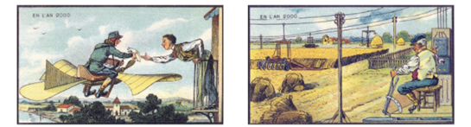
Jean-Marc Côté (1901)
- IMÁGENES PREDOMINANTES DEL FUTURO HOY EN DÍA
¿Cuáles son las imágenes más comunes del futuro que uno ve hoy en día? ¿Quién crees que promueve estas visiones? Los participantes examinan las imágenes proporcionadas e intercambian sobre el tipo de futuro que representan, considerando quién puede estar impulsándolas.
¿Cuáles son las imágenes de futuro más comunes en tu región o país? Los participantes identifican e intercambian sobre representaciones contemporáneas del futuro relevantes para su propia región o país.
- IMÁGENES ALTERNATIVAS DE FUTURO
¿Alguna vez has reflexionado sobre cómo diferentes países, culturas, religiones y minorías imaginan el futuro? Los participantes analizan las motivaciones y los contextos detrás de estas representaciones y reflexionan sobre cómo nuestras visiones moldean lo que el futuro podría ser. También reflexionan sobre si se están incluyendo voces diversas en el proceso de imaginación de futuros y cómo esta inclusión, o ausencia de ella, puede impactar en el futuro que creamos.

Ejercicio #3. Desvelando incertidumbres (10 - 15 mins)
En este ejercicio, los participantes reflexionan sobre sus suposiciones sobre el futuro evaluando la probabilidad de diversos eventos (5-7 ejemplos) que pueden o no ocurrir, con base en tendencias actuales. Considerarán cómo estos posibles eventos podrían manifestarse en su región y/o país.
No se requiere experiencia previa. Se anima a los participantes a guiarse por sus propias experiencias y a aportar sus perspectivas particulares. El objetivo del ejercicio es identificar incertidumbres y desafiar las nociones preconcebidas sobre el futuro, ya sean diferencias o similares (pensamiento de grupo).

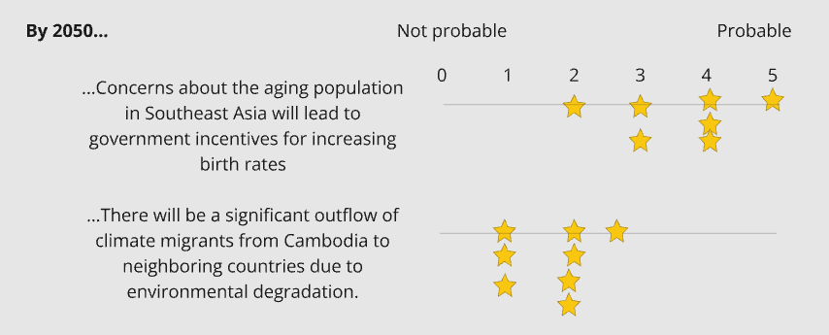

Enlaces útiles

- Plantilla Miro
- Video «Introducción a la prospectiva»

